Дана: 02.08.2017. године

ДОДАТНО ПОЈАШЊЕЊЕ 1

ПИТАЊЕ

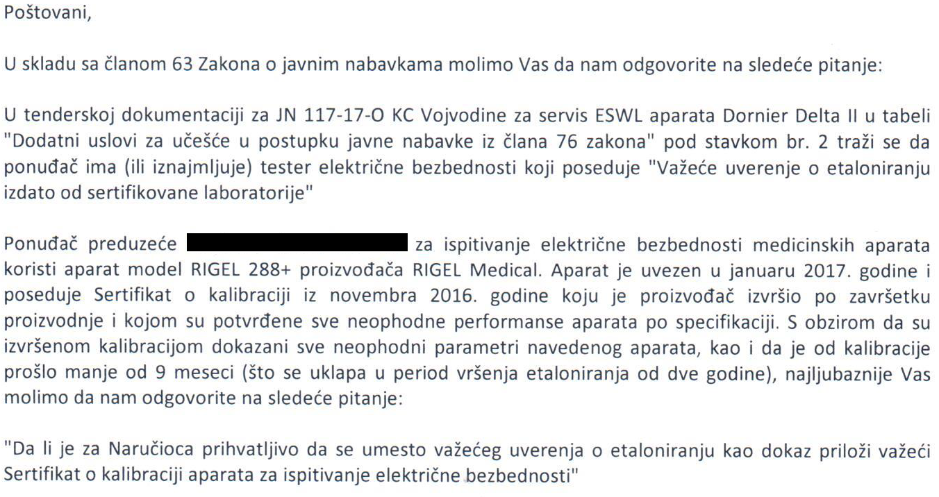

ОДГОВОР НАРУЧИОЦА

Наручилац ће као доказ прихватити и важећи Сертификат о калибрацији коју је издао произвођач.
Измена конкурсне документације ће бити доступна на Порталу јавних набавки и вебсајту КЦВ.

Комисија за јавну набавку 117-17-О

